

ТЕХНИЧЕСКИЙ ПАСПОРТ

на

Измеритель линейный с индикатором часового типа SPH-003
- НАЗНАЧЕНИЕ

1.1 SPH-003 Woodwork - прецизионный инструмент для калибровки пильный станков с регулируемой длиной щупа 130-220 мм
1.2 блок индикатора крепится к ползуну который устанавливается в стандартный паз (19,1-19,2) мм на станке
1.3 дисплей индикатора с четкой шкалой можно регулировать для удобства чтения в различных положениях
1.4 измеритель с индикатором часового типа SPH-003 Woodwork является наиболее универсальным средством для точной настройки пильного станка и прочего оборудования в деревообрабатывающих

- ТЕХНИЧЕСКИЕ ХАРАКТЕРИСТИКИ

2.1 тип дисплея аналоговый
2.2 точность 0.01 мм
2.3 регулировка хода 130-220 мм
2.4 габариты 230х43х15 мм
2.5 вес нетто 0.35 кг
2.6 вес брутто 0.46 кг

- УСЛОВИЯ ЭКСПЛУАТАЦИИ

  - Температура рабочего пространства в процессе измерения должна быть (20+/-15)*С
  - Относительная влажность воздуха не более 80% при температуре 20*С
  - Перед работой с приспособлением SPH-003 следует отключить ваше оборудование от электросети.
  - После использования храните приспособление SPH-003 в сухом месте.
  - Не работайте с инструментами в состоянии усталости или алкогольного опьянения.
  - Содержание в окружающей среде агрессивных газов и паров не допускается.

- КОМПЛЕКТНОСТЬ

В комплект прибора входят:
-Индикатор часового типа
-Штанга
-Основание с ползуном
-Фиксирующий винт
-Упаковка
-Паспорт

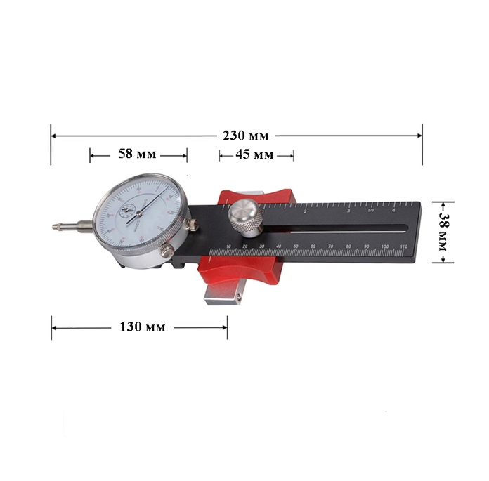

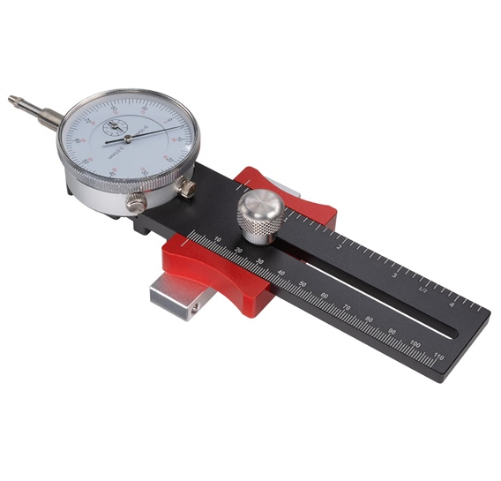

- УСТРОЙСТВО И ПРИНЦИП РАБОТЫ

Измеритель линейных размеров с индикатором часового типа SPH-003 Woodwork ( в дальнейшем приспособление SPH-003) является простым но необходимым контрольным инструментом для поверки параллельности пильного диска установленного на вал пильного станка относительно каретки пильного станка или паза в столешнице пильного станка
Приспособление SPH-003 может быть использовано если расстояние от пильного диска до паза составляет от 130 до 210 мм. ( что является стандартным ращмером для большинства пильных станков). Блок индикатора (А) крепится к штаге (В) , которая в свою очередь , с помощью фиксирующего винта (D), устанавливается на нужном расстоянии на основании (С)
Приспособление SPH-003 возможно установить в стандартный паз шириной 19,1-19,2 мм на пильном станке.
Принцип действия показан на картинке ниже

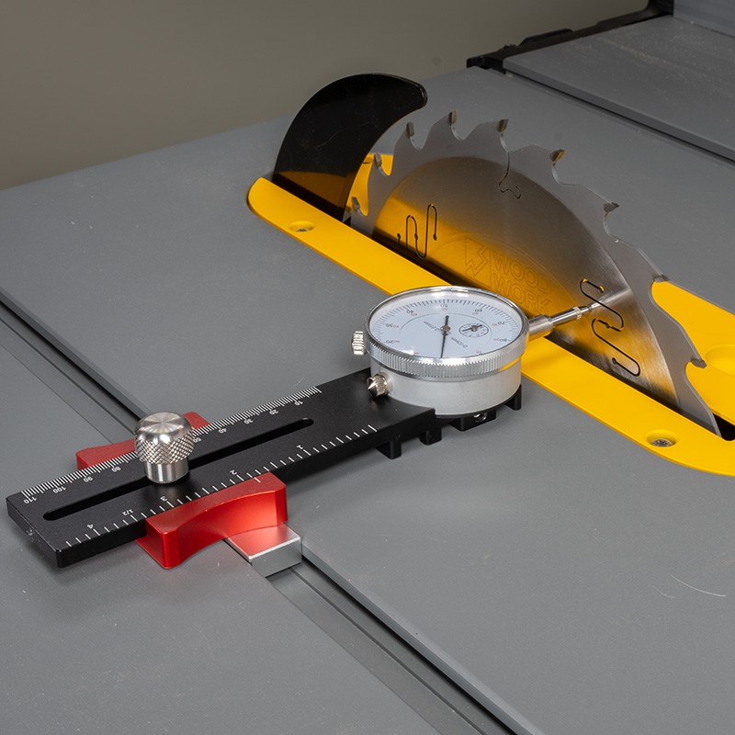
Е: Поворотное кольцо индикатора часового типа

6. ПОДГОТОВКА ИЗМЕРИТЕЛЯ К РАБОТЕ
6.1 Поднимите пильный диск на станке в максимально верхнее положение.
6.2 Установите основание с ползуном в паз станка таким образом чтобы индикатор касался корпуса диска в крайнем положении.
6.3 Отрегулируйте штагу таким образом, чтобы индикатор коснулся корпуса диска.
6.4 Поверните кольцо (Е)на индикаторе часового типа так чтобы стрелка индикатора совпала с нулем
6.5 Перемещая приспособление вдоль паза вы можете контролировать параллельность паза и пильного диска

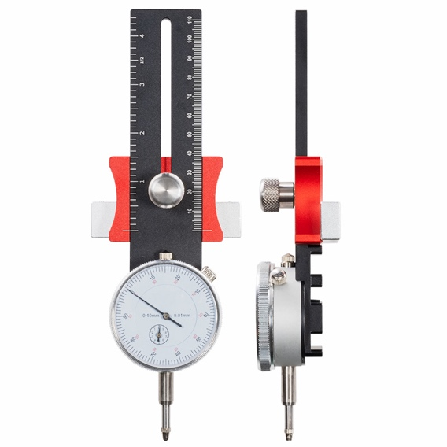

- ПРАВИЛА ХРАНЕНИЯ

7.1 После окончания работы Измеритель линейный с индикатором часового типа SPH-003 протереть мягкой тканью и смазать измерительную поверхность противокоррозионной смазкой.

7.2 Хранить Измеритель в упаковке в сухом отапливаемом помещении при температуре воздуха от +5* до +40*С и относительной влажности не более 80%.

7.3 Воздух в помещении не должен содержать примеси агрессивных паров и газов.

ГАРАНТИЙНЫЕ ОБЯЗАТЕЛЬСТВА

Гарантийный срок эксплуатации -1 год со дня продажи (получения покупателем) прибора, при условии соблюдения потребителем правил хранения и эксплуатации прибора.

Дата продажи «_____»__________20_____г.

Представитель продавца: ___________________

Представитель покупателя: _________________

